Porównanie nastawienia na realizację zagadnień programu/podstawy programowej z nastawieniem na kształtowanie umiejętności uczniów
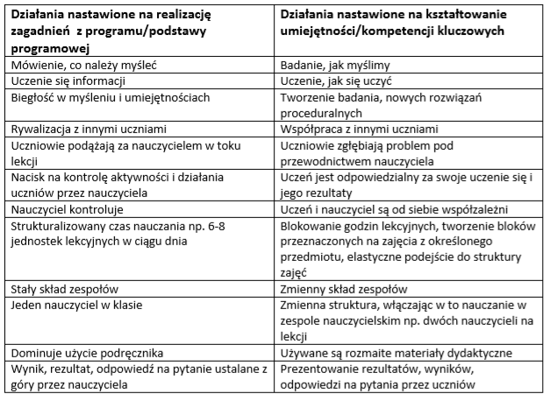

Materiały dla uczestników seminarium WCIES „Ciekawe rozwiązania dydaktyczne w nauczaniu przedmiotów przyrodniczych – IBSE”.

